調查報告

案 由：美國核能管制委員會(下稱美國核管會)頒布之核能電廠地震與地質選址準則，規定廠址半徑8公里內不可有活動斷層，惟距核四發電機廠房1公里有枋腳斷層、距1.5公里有屈尺斷層、距約2公里有貢寮斷層、澳底斷層。又，核四廠兩反應爐間之「低速帶」，兩座汽機廠房正下方長達2公里以上之「S構造」，是否為斷層？民國100年福島核災後重新進行核四廠地質總體檢，地質報告中新發現10條海域斷層，其中7條已認定為活動斷層，陸域斷層與海域線型斷層間之關係為何？根據最新地質調查報告，核四廠址是否仍符合美國核管會核能電廠選址準則規定？台灣電力股份有限公司歷年所做地質調查報告之審查機制及資訊公開情形為何？均有深入調查瞭解之必要案。

調查意見：
本案經調閱台灣電力股份有限公司、行政院原子能委員會(下稱原能會)、經濟部中央地質調查所(下稱地調所)、財團法人國家實驗研究院國家地震工程研究中心(下稱國研院、國震中心)、經濟部等機關卷證資料，並於民國(下同)108年2月15日諮詢國立臺灣大學地質科學系暨研究所陳文山教授、國立中央大學應用地質研究所李錫堤教授、前國立臺灣海洋大學地球科學研究所李昭興教授等學者專家，並於同年7月4日詢問台灣電力股份有限公司副總經理蔡富豐、原能會副主任委員劉文忠、地調所組長林啟文、國震中心主任黃世建等機關人員，並諮詢陳文山教授、李錫堤教授及李昭興教授等學者專家；同年9月18日再詢問經濟部國營事業委員會組長簡豐源、地調所 代理所長曹恕中、台灣電力股份有限公司董事長楊偉甫、國震中心副主任許健智等機關人員，並諮詢陳文山教授及李錫堤教授等學者專家，並經本全律師事務所詹順貴律師提供書面諮詢意見，已調查完竣，列述調查意見如下：

台灣電力股份有限公司(下稱台電公司)雖於55年、57年、69年調查評估核四廠(龍門電廠)廠址8公里(5英哩)範圍內之主要斷層，包括屈尺斷層、澳底斷層、雙溪斷層、貢寮斷層、枋腳斷層及蚊子坑斷層等，尚非美國核能管制委員會「核能電廠地震與地質選址準則」所規定之能動斷層。然九０年代國內學術界已發現，臺灣北部區域的大地構造為拉張構造環境，正斷層即為活動斷層，台電公司卻長期忽略這些陸域斷層以及向海域延伸的可能性，致未能及時發現並評估海域斷層對核能電廠的影響。福島核災後，立法院決議要求核能電廠進行地質總體檢，經濟部及台電公司遂於102年及103年共計以2,500萬餘元經費完成相關地質調查，惟該等地質調查報告既引用經濟部中央地質調查所98年報告的附圖，報告中並載明核四廠外海存在一條長約90公里的活動正斷層，此事實攸關核四廠安全甚鉅，卻未全面進行深入調查及討論，核有違失。

有關美國核能管制委員會(下稱美國核管會，NRC)有關核能電廠場址選擇與設計之法令規範，其中，10CFR Appendix A to Part50-核能電廠通用設計標準(General Design Criteria for Nuclear Power Plants)準則2規範：「有關核能電廠安全重要的結構、系統及組件，應確保於地震、龍捲風、颶風、洪水及海嘯等天然災害下，仍能執行其安全功能……」；10CFR Appendix A to Part100-核能電廠的地震和地質選址標準(Seismic and Geologic Siting Criteria for Nuclear Power Plants)，則明確定義所謂的能動斷層、斷層的控制寬度、安全停機地震、運轉基準地震、板塊構造、板塊分區、地震反應頻譜等專有名詞，並敘明一個場址與環境的地質、地震及工程方面的調查手段，應能獲致足夠的資料以作為核能電廠場址合適性的判斷。

台電公司前於55年針對林口及鹽寮進行廠址調查，57年另增加金山廠址，68年委託貝泰公司辦理「鹽寮、觀音和大武之海洋地球物理和地震折射震測」(Marine Geophysical and Seismic Refraction Survey TPC Units 7 and 8 Project Yenliao Kuanyin AND Tawu)，於鹽寮、觀音、大武等3處廠址進行海域高解析底質剖面地球物理探測及陸域折射震測，其成果證實鹽寮廠址不規則之岩盤海岸線能對比於外海岩盤露頭，並未受擾動，未有斷層活動情形發生。69年泰興公司核四廠選址報告(Site Selection Report for the Fourth Nuclear Power Plant Units 7 & 8)，經對鹽寮、老梅、觀音、大武4處廠址評選結果，以鹽寮廠址之權重評比(Weighted Rating)最優，故優先考量做為興建核四廠之用。台電公司則於86年依據原子能法施行細則第34條第1項規定，申請核發核子反應器建廠(造)執照，並檢附初期安全分析報告(PSAR)，嗣原能會於88年3月17日核發建廠執照，並完成核四廠初期安全分析報告(PSAR)審查作業，經審查台電公司已完成廠址及附近區域之地文、地形、地層、岩性、地構與地震資料等確認調查工作；在地表斷層方面，已針對廠址及鄰近地區有關地表斷層特性進行調查與評估，包括：廠址地質狀況、斷層錯動證據、伴隨能動斷層發生之地震、斷層調查、震央與斷層之相互關連、斷層描述、需詳細調查斷層之區域、斷層調查結果等，同時將調查完成之地層結構與現址相關工程物理性質等數據，作為電廠各廠房之結構設計基準資料，避免地表斷層造成電廠安全之不利危害，認為可以滿足美國聯邦法規10CFR 50App.A GDC2之要求。
原能會於88年3月17日核發建廠執照之前，台電公司雖曾於74、76年進行2次海域斷層調查，惟因當時採用的儀器與技術相較近20年來有顯著差異，所以當時的資料無法判讀海域是否有活動正斷層存在。

經查，地調所98年度委辦計畫期末報告書之研究成果：「98年研究區域為基隆外海之棉花嶼及北棉花峽谷海域，本區域主要受菲律賓海板塊往西北隱沒於歐亞板塊的影響，為張裂的環境(Lee and Wang, 1988；Teng, 1996)」、「圖3-8、本計畫經綜合解釋各項資料後所繪製的棉花嶼及北棉花峽谷海域地質構造分佈圖。淺藍色表正斷層具有較大的斷層斷距，並於部份海床可見斷層崖。研究區內最長的正斷層長約90公里，有6至7條長約50公里左右的正斷層，其餘的小正斷層，其側向延伸皆在20~10公里左右。(詳附圖一-1)」，已明確指出核四廠外海存在一條長約90公里的正斷層，惟該報告的研究區域並未涵蓋近海部分。

100年3月11日位於日本福島縣海濱的福島第一核電廠因大震災引起一系列核能災害事件，102年4月17日立法院第8屆第3會期經濟委員會邀請經濟部等相關單位進行「營運中核電廠與核四廠之地質總檢查」專案報告，會中臨時提案，要求經濟部執行地質調查，並須將成果送原能會審查及公開，故經濟部責成台電公司進行相關地質調查，始對海域斷層(線型)進行調查。
據台電公司說明，該公司於102年9月完成「龍門電廠地形調查及判釋工作」，採用多音束地形調查另輔以3.5kHz底質剖面資料輔助地形資料之線型分析工作，僅能看出海床上地形線型分佈，但無法判定其活動性；該成果報告結論指出，除線型8及線型10外，在地形上幾乎無法判定其他的活動構造，此外，線型8為本次海域調查區內發現最主要的地形線，3.5kHz底質剖面顯示此線型兩側沉積地層有上下錯動的關係，地層也產生了擠壓所形成的局部向、背斜構造。

經濟部102年「核四地質調查安全評估報告」雖指出，「在海域線型分析上，線型5、7、9、10推測有可能為正斷層構造；線型2推測為澳底斷層向外海之延伸；線型3推測為蚊子坑斷層向外海之延伸；線型4應為龍洞斷層向外海之延伸；線型1則無法判斷是否為構造線；線型6為受侵蝕作用所形成之線型，與構造無關」、「線型8為可能具有活動性的線型……最靠近核四廠的距離約10.44公里……不會再進一步地往西向內陸延伸」(第5-2-4節小結第4、5項，線型分布詳附圖二-1)，然因無法正確定義海域的構造特徵，因此該報告均以線型稱之，且對於核四廠址近岸淺水區域亦未調查，亦無法釐清陸域斷層與海域線型間之關係。該報告雖引用地調所98年報告「圖3-8」(詳附圖一-2)，並載明「本區內有6至7條長約50公里左右的正斷層，最長的正斷層長約90公里，其餘的小正斷層，其側向延伸皆在10~20公里左右」(第3-3節(二)，頁22)，惟並未對該長約90公里的正斷層進行調查，亦未釐清上述「線型」與該圖斷層之相互關係。

103年12月中興工程顧問股份有限公司(下稱中興公司)完成「核四計畫廠區S斷層構造及附近海域線形構造特性之後續補充地質調查工作-海域地球物理探查成果報告」對於上述10條線形構造特性進一步發現(詳附圖三)：「線型1、線型4、線型6(包括6a、6b及6C)及線型7並非斷層構造；線型2可能為澳底斷層之延伸，但於離岸約2公里即停止，並與斷層F2不相連；線型3可能為蚊子坑斷層之延伸，但於離岸約3公里即停止，並與斷層F3不相連；線型8可分段為斷層F7及斷層F8；線型9為斷層F6；線型10為斷層F4；線型10e為斷層F5；線型5及線型10b、10c、10d、10等則不在本工作測線調查涵蓋區；此外，斷層F1為本工作判釋出之斷層構造線，依斷層走向延伸性推估，應為陸域枋腳斷層之延伸，惟僅延伸約2.5公里。」該報告亦引用地調所98年報告「圖3-8」，並套繪「核四海域調查範圍」(詳附圖一-3)，亦載明「本區內有6至7條長約50公里左右的正斷層，最長的正斷層長約90公里，其餘的小正斷層，其側向延伸皆在10~20公里左右」(第2.1.2節，頁2-4)，惟對於該長約90公里的正斷層亦未進一步全面調查或討論。

迄至108年9月2日「核四廠區附近海域地質資料討論會」會議結論為：(1)海域的F4、F5、F6、F7、F8等斷層應為活動斷層，F2斷層不排除為活動斷層。(2)F4(包含線型10a,10b,10c)、F7、F8等斷層可連為一條斷層，F2斷層不排除與F4、F7、F8等斷層連結。
此會議本係地調所協助台電公司審閱核四廠102年度以後所做的地質調查報告而召開，前於108年5月29日邀請10位地質專家聯合審查，包括「核四計畫廠區S斷層構造及附近海域線形構造特性之後續補充地質調查工作-海域地球物理探查成果報告」及「核四近海火成活動探測與判釋工作-成果紀實報告書」2本報告書，同年9月2日再召開討論會，重新認定經濟部102年「核四地質調查安全評估報告」中一些無法判定或可能具有活動性的「線型」為活動斷層。該會議並決議：「全數委員同意提案並修正為『核四廠址之地動值計算，必須彙整目前所有調查之斷層長度資料(含括學術界所有海域調查資料)，包括F2-F7-F8-F4斷層以及其向東延伸斷層的長度，F6斷層(線型9)及其延伸長度。』」
然有諮詢學者認為，針對核四廠外海長達90公里以上的正斷層，台電公司除了提供廠址及反應爐基礎面的PGA外，亦應提供地震動反應譜，以與設計採用的PGA及設計反應譜比較。因為此90公里新斷層的位置、長度、走向、動向等均與設計採用的控制斷層不同，且因當初建立設計反應譜時只使用了少量的強震資料，而在80年TSMIP強震網設立至今，此強震網已收錄了龐大數量的強震資料供進一步分析廠址的地震動反應譜。所以，對於新的且可能成為控制斷層的震源，除了提供PGA外，尚須採用新的強震資料重新檢討設計反應譜，做必要之更新。

本院諮詢學者並認為，「在海域的斷層分析上，線型5、7、9、10都屬於正斷層構造；線型8為該區錯距最大的活動斷層。北部是屬於拉張的環境，所以認為正斷層就是活動斷層，而且斷層已經破裂至海床表面，造成現代沖積層錯動」、「活動斷層破裂到地表上會分散成數條地表的破裂帶，所以外海的斷層F7、F8、F4、F2位置非常接近，而且成線型的排列，其實應該是連接成為一條斷層。外海的線型應該都是活動斷層，F7、F8、F4應該連成一條斷層，而且還會繼續往外海延伸。若連成很長的一條斷層時，地動值應該會非常大，一定超過0.4g」、「外海F7、F8、F4應該是連在一起的，按98年的報告，可以延伸到90公里。對廠址衝擊會有多大？若發生地震，規模可能會到7.5、7.6左右，對核四廠址的影響可能會達到0.4g以上，會成為核四廠址的控制斷層(控制廠址安全的關鍵斷層)」、「地調所審查台電公司102年『核四地質調查安全評估報告』時，認為近海區域的調查至為重要，因為可以瞭解是否與陸域的斷層連接，因此決議要求台電公司必須進行近海調查，同時也認為102年報告中的資料品質不佳，亦要求重新補作。此建議案即為台電公司103年接續辦理『核四計畫廠區S斷層構造及附近海域線形構造特性之後續補充地質調查工作』的調查案」。
最後在地調所108年9月2日的審查會中，不僅確認海域斷層存在，距核四廠4公里多的F2亦不排除為活動斷層，且F2-F7-F8-F4斷層理應連為一條斷層，並向東延伸，該斷層即為地調所98年報告附圖中長達90公里斷層之前段(總長度約為該斷層之1/3)，而成為影響核四廠安全最大的控制斷層，惟因台電公司近海區域調查品質欠佳，以致無法完全確認至為關鍵的F2斷層的活動性，及是否為陸域斷層的延伸。

綜上，台電公司雖於55年、57年、69年調查評估核四廠址8公里(5英哩)範圍內之主要斷層，包括屈尺斷層、澳底斷層、雙溪斷層、貢寮斷層、枋腳斷層及蚊子坑斷層等，尚非美國核管會「核能電廠地震與地質選址準則」所規定之能動斷層。然九０年代國內學術界已發現，臺灣北部區域的大地構造為拉張構造環境，正斷層即為活動斷層，台電公司卻長期忽略這些陸域斷層以及向海域延伸的可能性，致未能及時發現並評估海域斷層對核能電廠的影響。福島核災後，立法院決議要求核能電廠進行地質總體檢，經濟部及台電公司遂於102年及103年共計以2,500萬餘元經費完成相關地質調查，惟該等地質調查報告既引用地調所98年報告的附圖，報告中並載明核四廠外海存在一條長約90公里的活動正斷層，此事實攸關核四廠安全甚鉅，卻未全面進行深入調查及討論，核有違失。

核四廠在申請建廠前已發現兩反應爐間存在有「低速帶」，廠區內有許多不連續剪裂結果或擾動帶，雖經中華民國地質學會調查結果認為對地質穩定度沒有太大的影響，然於建廠期間又發現剪裂密集帶，台電公司對此本質上為斷層之地質弱帶不僅未進一步深入探查，反而於報告中將這些斷層以「低速帶」、「S構造」等名詞模糊稱之，且於地基開挖時未特別注意地質情形，逕以混凝土回填，顯有混淆視聽及規避審查之嫌，核有違失。

69年龍門計畫通過後，核四廠區開始進行全面性地質調查，台電公司同時委託泰興公司進行廠區地質調查及新中光公司進行地球物理探查工作。經新中光公司於71年提出「核能四廠第二期地質調查廠房區地球物理探測工程報告書」，其地球物理探查結果，於一、二號核反應器廠房之間發現存在一低速帶，推測可能是一地質弱帶。台電公司原擬繼續調查，但因行政院發函要求核四廠停工，因此延宕至行政院再度發函要求續工，中間相隔10年；此期間，地調所的地質調查結果發現廢料間西南山坡上有地質擾亂帶，且似乎往廠區方向延伸，恐與新中光公司發現的低速帶連成一線。迄至82年間台電公司再委託中華民國地質學會(下稱中國地質學會)進行調查，調查重點包括區域與廠區地質調查、地球物理探勘、探溝(槽溝)開挖、河階定年以及岩石力學試驗等；中國地質學會於83年1月提出「核四廠場址及鄰近地區之地質複查及評估-期末綜合報告」，調查結論認為：「1.一、二號核反應器廠房之間的低速帶不是活動斷層。2.西南邊坡的擾動帶並沒有連接至一、二號反應器廠房之間。3.廠區內發現許多不連續的剪裂結果或擾動帶，形成機制屬於沿層面剪切或是沉積同時變形，非大地應力造成的斷層。4.這些已存在之剪裂或擾動帶，對地質穩定度並沒有太大的影響。」台電公司遂於86年申請建廠(核四廠)，並經原能會於88年3月核發建廠執照。

核四廠動工興建後，於核島區基礎開挖期間，即於汽機廠房區開挖面發現「剪裂帶(S構造)」，據台電公司說明，「S構造」係指在開挖面上有岩層被一地質構造截斷產生不連續現象，這個構造組成材料具剪裂、擦痕、斷層泥、角礫岩等特徵，因僅能在開挖面上觀測與測繪，無法確認其平面與地下的延伸性與方向性，暫以剪裂帶或S構造稱之。又，S構造具有斷層泥與剪裂帶特徵，兩者呈漸變接觸，無明確界線存在，係原來岩層遭應力破碎後與剪裂泥交互混和，原始地質層理或構造被嚴重扭曲混雜，其大地力學與工程性質(包括：岩體強度、自立性、抗風化能力等)較原來地層嚴重弱化，重要結構物座落於其上可能有承載力不足或沈陷量大或差異沈陷之現象，通常採混凝土置換工法，將此材料挖除至適當深度後以混凝土回填，因此，兩座汽機廠房基礎開挖即採用此工法處理。該公司另於88年委託中興公司進行「第一、二號機汽機廠房廠址新增地質調查工作」，內容包括：地質鑽探、垂直平鈑載重及岩石力學試驗等，以瞭解汽機廠房廠機開挖範圍內所存在地質破碎帶及擾動帶之地質情況與地質特性；並依據探查試驗結果進行「第一、二號機汽機廠房廠基之地質及地工綜合評估分析」，執行基礎承載力及地盤沉陷量等評估。綜合評估分析結果顯示，岩盤破碎情形並不會影響廠房基礎之安全；90年另進行「第二號機汽機廠房地質鑽探及地球物理探測工作」，內容包括：地質鑽探、下孔與橫孔地物探測及相關之現地與室內土壤、岩石力學試驗等，求得廠址之地下地質及地球物理特性。綜合各項調查及評估分析結果顯示，S構造岩盤破碎情形並不會影響廠房基礎之安全，惟基於廠房基礎施作之安全性，破碎岩塊予以清除並以混凝土回填，無須對S構造繼續進行深入調查。

迄102年，地調所依立法院要求，完成之「核四地質調查安全評估報告」認為S構造即斷層構造，改稱S斷層。105年「經濟部『核四地質調查安全評估報告』之原能會安全評估報告」之審查總結說明3：「有關核四廠址內S斷層調查方面，經濟部評議小組要求經濟部說明S斷層與上覆沖積層截切關係，並進一步調查確認S斷層之活動性，關於前述審查意見，台電公司已規劃辦理場址S斷層之槽溝開挖工作，以求了解S斷層之活動特性及延伸範圍。本會委員除要求應依經濟部評議小組意見盡快辦理槽溝開挖工作外，並建議若槽溝開挖、深井鑽探及現地應力量測等調查未能肯定回答各委員所提有關S斷層之問題時，經濟部及台電公司應預先規劃因應計畫，並建議可參考核四廠址過去之航照判釋結果，配合區域內海域線型之比對，以釐清S斷層衍生之相關議題。台電公司已依本會委員審查意見，規劃『核四計畫廠區S斷層構造及附近海域線型構造特性之後續補充地質調查工作』，其中核四廠區附近海域線型構造特性海域地球物理探測工作已於103年12月完成，核四廠區S斷層構造槽溝開挖地質調查工作部分，則因涉及水保計畫變更及環境差異分析評估等二項工作，需待審查通過後方可執行……，後續本會將開立管制追蹤案追蹤」，惟後續受核四廠封存與進入資產維護階段的影響，槽溝開挖工作暫停無法繼續辦理。

對此，本院諮詢學者認為，「核四廠建造時，很不巧剛好低速帶經過1號機及2號機中間，核四地基乾脆就挖了25公尺，把這些土都拿掉，就算有證據，也都不見了」、「S構造就是斷層，且不只是錯開而已，兩邊的地層都扭曲了。這個斷層若動了，沒有任何結構物可以擋住，2公尺混凝土牆也一樣；且斷層錯動，兩邊會有變形帶，地層會扭曲。地層一旦扭曲，結構物會損壞、管線會被拉斷，是沒辦法補強的。加速度大還可以補強，兩邊地盤扭曲變形，是沒有任何補強可做的」、「S斷層是大約寬8米破碎帶，若地震波進來，這個弱帶會發生不均勻錯動，上面的結構物也會受到破壞。亦即，除了它自己動外，也有可能因為別的地震使S斷層被帶動，就是『共鳴式移動』(sympathetic movement)。當初審查時有提出是否考慮此情形，但因核四停工，後續沒有再進行調查」。更顯見台電公司輕忽S斷層可能產生的影響，逕以混凝土回填，顯有混淆視聽及規避審查之嫌。

綜上，核四廠在申請建廠前已發現兩反應爐間存在有「低速帶」，廠區內有許多不連續剪裂結果或擾動帶，雖經中國地質學會調查結果認為對地質穩定度沒有太大的影響，然於建廠期間又發現剪裂密集帶，台灣公司對此本質上為斷層之地質弱帶不僅未進一步深入探查，反而於報告中將這些斷層以「低速帶」、「S構造」等名詞模糊稱之，且於地基開挖時未特別注意地質情形，逕以混凝土回填，顯有混淆視聽及規避審查之嫌，核有違失。

台電公司委外辦理地質調查顯未將調查所得之原始資料建檔保留，致屬於國家資產的寶貴原始資料四散於委外單位手中，最後甚至不知所終；且該公司委外調查案請專家學者審查時，亦因此無法提供完整的原始資料，不僅無從得知調查是否確實、影響審查判斷，更對日後的研究或監督皆極為不利。此外，台電公司未能參酌評估既有的調查資料，一再重複調查仍無法補足闕漏資料，其委外地質調查程序、契約擬定及資訊整合、保存作業明顯不夠嚴謹，亟待建立專業的委外調查標準作業程序(SOP)。

據90年11月國立中央大學「核四廠廠址附近地質與地震資料之彙整及評估研究」結論雖認為「綜合研判核四廠當初所採用之耐震設計譜仍是足夠的」，惟仍建議「政府要重視基本國土資料的建立，對臺灣各地火成活動進行長期監測，並且對各活動斷層進行長期的地震、地球物理及地球化學監測」。

經查，核四廠建廠前後，台電公司先後委託泰興公司、新中光公司、貝泰公司、中國地質學會、怡得公司、中興公司、財團法人國際海洋大氣研發基金會(下稱海研會)等等，辦理核四計畫廠區及附近海域的調查工作，然迄海研會於102年提出「龍門電廠地形調查及判釋工作成果報告(定稿本)」，始有海域線形構造(10條線型)之調查成果，但認為海域多音速水深探測所判釋之線形構造特性需進一步確認及釐清。惟查，地調所98年度委辦計畫期末報告書「大台北地區特殊地質災害調查與監測第二期：台灣東北海域地質及地球物理資料彙編與分析(2/4)」，其「前言」即說明「臺灣政府、學界與民間公司已於這數十年中，於臺灣週遭海域蒐集可觀的地物與地質資料，部分這些資料與其解釋結果散見於各類研究報告、期刊文獻，或保存於各單位，沒有發表。於展開海洋地質調查測勘之前，應先了解現存資料的資料型態、品質、空間分佈等，並將這些資料統整並綜合解釋，而得到較完整的海洋地質資訊，提供未來測繪海洋地質圖的參考」，且「研究成果」指出「98年研究區域為基隆外海之棉花嶼及北棉花峽谷海域，本區域主要受菲律賓海板塊往西北隱沒於歐亞板塊的影響，為張裂的環境(Lee and Wang, 1988；Teng, 1996)」、「研究區內最長的正斷層長約90公里，有6至7條長約50公里左右的正斷層，其餘的小正斷層，其側向延伸皆在20~10公里左右。」(詳附圖一-1)
可見98年報告即知臺灣北部海域為張裂的環境，也存在諸多正斷層，其中最長的正斷層長約90公里，但台電公司102年所提報告卻以「線型」稱之，且尚需進一步確認及釐清其構造特性，顯見臺灣海域地質調查資料欠缺統合。此外，先前台電公司計算的地動值都是分開計算斷層F4、斷層F7、斷層F8、線型10d、10e、10f，導致地動值過小。然108年9月2日專家會議的臨時動議中，要求台電公司必須以斷層長度90公里重新計算核四廠的地動值，本院於同年9月18日約詢時亦要求台電公司需根據98年地調所調查報告重新評估PGA值。

承上，台電公司雖一再委託工程顧問公司等辦理海域地質調查，惟迄103年止，仍無法補足98年地調所之報告，確定近岸部分之地質情形。對此，本院諮詢學者指出，「最近中興公司做的震測方法因為能量太小，只能夠測到比較淺層的構造；但早年台灣中油股份有限公司(下稱中油公司)的資料或現在的海洋研究船的探勘，都是很高能量的震源，測深可以到3~5公里，可得知整條斷層是連在一起，或明確指示是否為活動斷層」、「臺灣在98年之前已經有足夠能力去做，但是台電公司於102年與103年做出來的資料比早期做的還差」、「在核四廠開始規劃之前，也就是80年代以前，其實海域部分已經有中油公司的震測資料，80年代以後很多學術單位陸續在整理那些資料做碩博士論文，但政府單位勞務承攬的顧問公司，只依契約做，也可能有成本考量，對於之前做的調查研究完全不管，何況顧問公司所獲得的資料品質差，理應參酌前人的研究資料，並進行討論其調查的結果」，及「若用船調查，船一直走，其實可以得到2、30筆資料。但他們的原始資料就只有3處」、「我們在審查中心時只看到PPT簡報，並沒有原始資料」等語，顯見台電公司並未將調查所得之原始資料建檔保留，台電公司楊董事長也表示，該公司「未來會整合地調資料，應送地調所輸入全國完整的資料庫」。更見台電公司委外辦理地質調查未能參酌評估既有的調查資料，一再重複調查，但尚需進一步調查之處反而遺漏，致無法補足闕漏資料。

本院約詢時，委員曾詢問103年調查報告原始資料，台電公司表示，公司並無保存原始資料，尚需向中興公司調閱，但不知中興公司是否仍保存該原始資料。
可見台電公司對原始資料之收集保存並不重視，或於擬定契約時疏漏未要求提供及保存，致使這些使用國營企業預算所進行之地質調查原始資料四散於委外單位手中，任令國家重要資產不知所終。據台電公司說明，該公司目前已成立數據中心，應可將歷年地質調查之原始資料妥為保存於該中心。

綜上，台電公司委外辦理地質調查顯未將調查所得之原始資料建檔保留，致屬於國家資產的寶貴原始資料四散於委外單位手中，最後甚至不知所終；且該公司委外調查案請專家學者審查時，亦因此無法提供完整的原始資料，不僅無從得知調查是否確實、影響審查判斷，更對日後的研究或監督極為不利。此外，台電公司未能參酌評估既有的調查資料，一再重複調查仍無法補足闕漏資料，其委外地質調查程序、契約擬定及資訊整合、保存作業明顯不夠嚴謹，亟待建立專業的委外調查標準作業程序(SOP)。

法務部函釋以政府積極推動公營事業民營化政策為由，將公營事業機構排除於《政府資訊公開法》外，惟公營事業未完成民營化前，本質上仍屬公營機構，尚非所有資料皆與經營有關，顯有未妥；且如何認定公營事業機構之資料是否對「公益」有必要，《政府資訊公開法》及相關函釋並未明示，而核四廠相關地質調查報告乃核安關鍵基礎，攸關國家安全人民福祉，如何判定其不具公益性，其判定機制為何，實有待檢討改善。又，為利於民眾瞭解核四廠之安全性，避免社會大眾疑慮，台電公司實應建立適度公開相關地質調查資料之機制。

按《政府資訊公開法》第1條規定：「為建立政府資訊公開制度，便利人民共享及公平利用政府資訊，保障人民知的權利，增進人民對公共事務之瞭解、信賴及監督，並促進民主參與，特制定本法。」第4條規定：「(第1項)本法所稱政府機關，指中央、地方各級機關及其設立之實(試)驗、研究、文教、醫療及特種基金管理等機構。(第2項)受政府機關委託行使公權力之個人、法人或團體，於本法適用範圍內，就其受託事務視同政府機關。」第6條並規定：「與人民權益攸關之施政、措施及其他有關之政府資訊，以主動公開為原則，並應適時為之。」及第7條第1項及第2項規定：「(第1項)下列政府資訊，除依第18條規定限制公開或不予提供者外，應主動公開：……五、施政計畫、業務統計及研究報告。……(第2項)前項第五款所稱研究報告，指由政府機關編列預算委託專家、學者進行之報告或派赴國外從事考察、進修、研究或實習人員所提出之報告。」第18條則規定：「(第1項)政府資訊屬於下列各款情形之一者，應限制公開或不予提供之：……九、公營事業機構經營之有關資料，其公開或提供將妨害其經營上之正當利益者。但對公益有必要者，得公開或提供之。(第2項)政府資訊含有前項各款限制公開或不予提供之事項者，應僅就其他部分公開或提供之。」
另，法務部95年4月28日法律字第0950014492號函說明略以：「二、按政府資訊公開法(下稱本法)第4條第1項規定……。至於公營事業機構，鑒於政府已積極推動公營事業民營化政策，並逐期解除其政策性任務負擔，使其回歸企業化經營，與民營企業在公司法、商業會計法，民法、政府行政法規等同一基礎之法律環境下營運、公平競爭，故不納入本法適用範圍。三、次按本法第18條第1項第9款規定立法理由：『政府機關於職權範圍內作成或取得公營事業機構經營之有關資料，往往涉及其營業上秘密，其公開或提供將妨害其經營上之正當利益者，自應限制公開或不予提供；惟對公益有必要者，則不在限制範圍，爰為第1項第9款之規定。』準此，本款係指政府機關於職權範圍內作成或取得公營事業機構經營之有關資料時，始有適用，並非謂公營事業機構係本法之政府機關。」

有關台電公司歷年所做(含委託)地質調查報告之資訊公開情形，據台電公司說明略以：依法務部95年4月28日法律字第0950014492號函說明，公營事業不納入政府資訊公開法適用範圍；故核四廠自選址開始迄101年止所完成相關地質調查成果報告，並未公開。地調所則認為，地質資料公開若有利於民眾瞭解，則相關資料適宜公開，惟地質資訊須經專業人員解釋，以免對資料內容產生誤解。但若涉及企業、國防等內部資訊，開放與否與開放內容宜由主管機關斟酌。

本院諮詢委員認為，「《政府資訊公開法》的立法目的，是為『保障人民知的權利，增進人民對公共事務之瞭解、信賴及監督，並促進民主參與。』(第1條參照)，其立法架構，則是以主動公開為原則(第6、7條參照)，書面申請次之(第8條參照)，不公開為例外(同法第18條第1項各款本文規定)；而且在幾種原本得不公開的情形，基於公益的理由，還是可以公開(回到立法目的初衷，第18條第3、6、7、9款但書參照)」、「《政府資訊公開法》第18條第9款規定的邏輯，則是『公營事業機構經營之有關資料』，除非有『其公開或提供將妨害其經營上之正當利益』的情形，否則仍應公開；而且，縱使有『其公開或提供將妨害其經營上之正當利益』的情形，只要經認定『對公益有必要』，還是『得公開或提供』。至於是否有公益必要的認定權責，解釋上宜由公營事業的目的事業主管機關為之，以避免公營事業球員兼裁判，動輒以此為由拒絕公開。可惜，由於該法務部函釋，讓公營事業的資訊公開，自《政府資訊公開法》施行以來，遠遠落後於政府機關的公開程度。」

由上可見，《政府資訊公開法》規定公營事業機構經營之有關資料，如有「妨害其經營上之正當利益者」，應限制公開或不予提供；但「對公益有必要者」，仍得公開或提供之，似非即將公營事業機構排除於《政府資訊公開法》外。復依法務部函釋說明，公營事業機構不納入《政府資訊公開法》之理由係因為使公營事業「與民營企業在公司法、商業會計法，民法、政府行政法規等同一基礎之法律環境下營運、公平競爭」，乃係就營業上利益考量，惟公營事業未完成民營化前，本質上仍屬公營機構，尚非所有資料皆與經營有關，且縱使與經營有關，只要經認定「對公益有必要」，還是得公開或提供。法務部逕以函釋將公營事業機構排除於《政府資訊公開法》外，顯有未妥。又，如何認定公營事業機構之資料是否對「公益」有必要，《政府資訊公開法》及相關函釋並未明示，而核四廠相關地質調查報告乃核安關鍵基礎，攸關國家安全人民福祉，如何判定其不具公益性，其判定機制如何，實有待檢討改善。

綜上，公營事業未完成民營化前，本質上仍屬公營機構，尚非所有資料皆與經營有關，法務部逕以函釋將公營事業機構排除於《政府資訊公開法》外，顯有未妥；且如何認定公營事業機構之資料是否對「公益」有必要，《政府資訊公開法》及相關函釋並未明示，而核四廠相關地質調查報告乃核安關鍵基礎，攸關國家安全人民福祉，如何判定其不具公益性，其判定機制如何，實有待檢討改善。又，為利於民眾瞭解核四廠之安全性，避免社會大眾疑慮，台電公司實應建立適度公開相關地質調查資料之機制。

台電公司辦理核四廠如此重大工程，卻未依工程慣例在開挖面做完整地質測繪，導致開工後仍爭議不斷；該公司雖具備地質專業人才，卻分散各處室，恐難發揮地質專業能力，均有待改善。

本院諮詢委員提到，「這是工程慣例(common practice)，重大工程在開挖面都要做完整地質測繪」、「翡翠水庫有成立地質組，大比例尺的地質圖都要測繪、確認地質弱帶處理，有駐地地質師每天簽字。核四廠建造時沒有成立地質組，也沒有地質師，只有委託中興公司一個禮拜去測繪一次，所以很多地質現象都沒有測繪到。如有正規的測繪，就會知道有沒有斷層；斷層上面的沖積層有沒有被錯開當場就會知道，當發現時就必須停工檢討」、「台電公司很多地質人員分散在各單位，經驗沒辦法累積與傳承，亦無法審查工程顧問公司繳交報告的正確性或是否達到合約規定的要求。因此，造成工程顧問公司的資料品質不佳，沒有達到要求的結果，而報告也沒有參考學術界的研究成果，工程顧問公司按合約執行，多一事不如少一事，往往導致沒有結果，日後又必須重新調查。甚至台電公司沒有要求工程顧問公司提交原始調查資料，在這種狀況下，台電公司的地質與工程人員便無法長期評估與瞭解所進行調查案的正確性，或進一步進行長期的規劃工作，更不利監督單位未來的追蹤或調查」、「台電公司20幾位地質師分散在各處室，若能集合在一個單位，對於工程發包、計畫書撰寫及審查都能發揮效用。將來核廢貯置場的調查更需要這些人才」。

本院約詢時，台電公司楊董事長也表示，該公司的地質人員「目前是散在各單位」、「目前台電組織編制可以再檢討，是否以彈性編組或其他方式可以再檢討。台電組織很大，資料庫分享可以再檢討。」等語。

由上可見，台電公司辦理核四廠如此重大工程，卻未依工程慣例在開挖面做完整地質測繪，導致開工後仍爭議不斷；該公司雖具備地質專業人才，卻分散各處室，恐難發揮地質專業能力，均有待改善。

處理辦法：

調查意見一、二，提案糾正台灣電力股份有限公司、經濟部。

抄調查意見三至五，函請台灣電力股份有限公司確實檢討改進見復。

抄調查意見四，函請法務部研處見復。

調查報告之案由、調查意見及處理辦法上網公布。
調查委員：田秋堇
趙永清
林盛豐

中華民國 108 年 11 月 14 日

(本頁空白)
- 臺灣東北海域的地質構造分布圖

附圖一-1 大台北地區特殊地質災害調查與監測第二期：台灣東北海域地質及地球物理資料彙編與分析(2/4)
(地調所，98年12月)
圖3-8、本計畫經綜合解釋各項資料後所繪製的棉花嶼及北棉花峽谷海域地質構造分佈圖。淺藍色表正斷層具有較大的斷層斷距，並於部分海床可見斷層崖。研究區內最長的正斷層長約90公里，有6至7條長約50公里左右的正斷層，其餘的小正斷層，其側向延伸皆在20~10公里左右。
附圖一-2 核四地質調查安全評估報告(經濟部，102年11月)
圖3-3.2 台灣東北海域的地質構造分布圖
(紅框代表地調所2009年海域地質資料彙編之計畫範圍。圖中淡藍色的正斷層表示擁有較大基盤落差的正斷層構造，這些正斷層之斷層面大多向東南傾斜，僅有靠近沖繩海槽的幾條正斷層(白色箭頭處)之斷層面為朝西北傾斜。(地調所，2009))
附圖一-3 核四計畫廠區S斷層構造及附近海域線形構造特性之後續補充地質調查工作-海域地球物理探查成果報告定稿本(中興公司，103年12月)
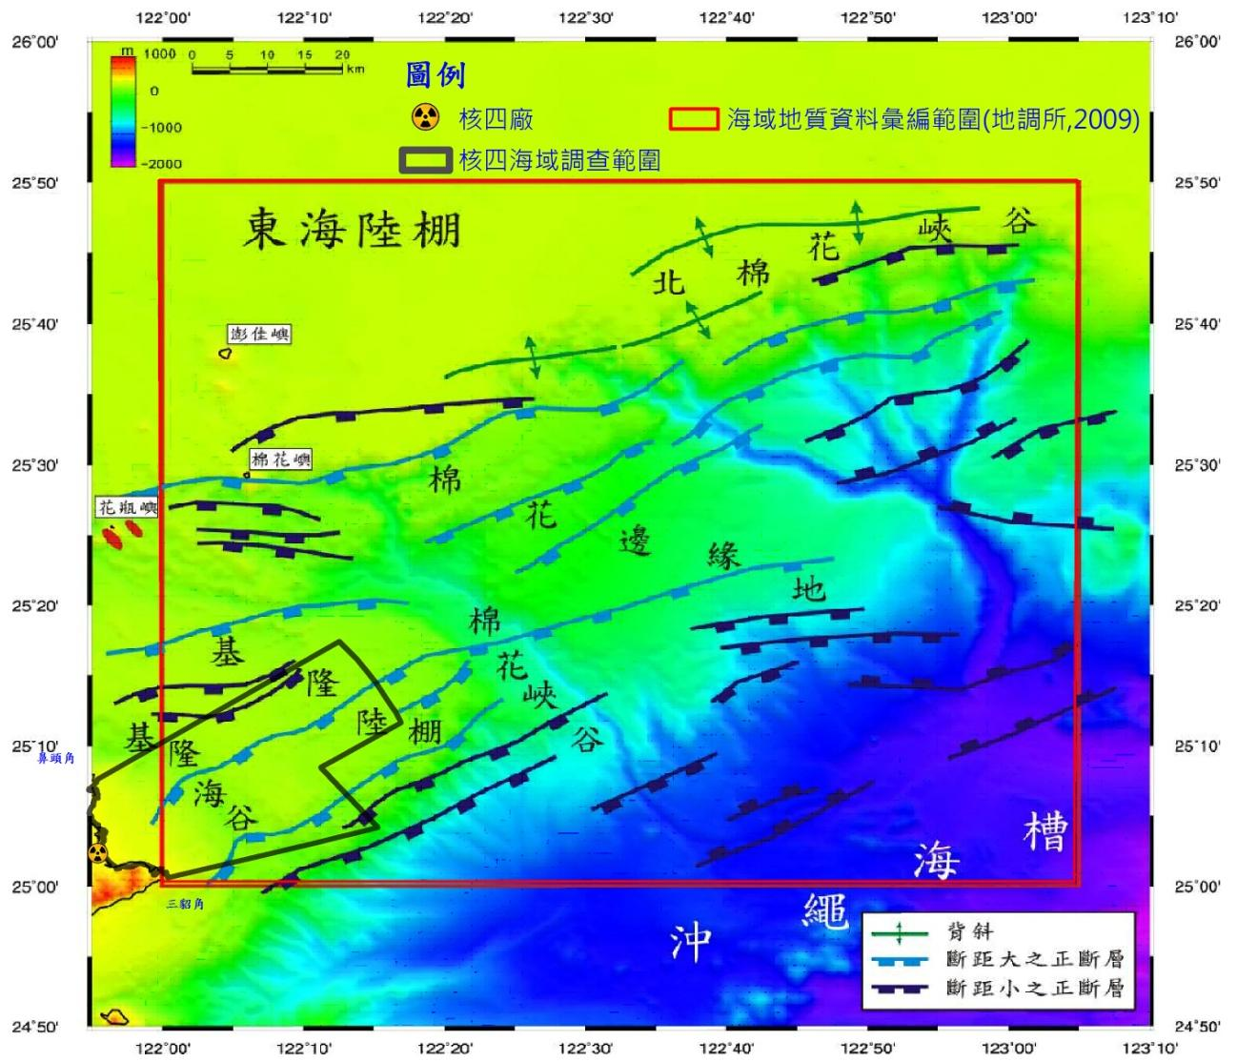
圖2.1.2 台灣東北海域的地質構造分布圖(中央地質調查所，2009)

- 核四廠海域構造線型分布圖
附圖二-1 核四地質調查安全評估報告(經濟部，102年11月)
圖5-2.20 利用地形資料所繪出的海陸區域的地形線分布圖(財團法人國際海洋大氣研發基金會，2013)
附圖二-2 核四計畫廠區S斷層構造及附近海域線形構造特性之後續補充地質調查工作-海域地球物理探查成果報告定稿本(中興公司，103年12月)
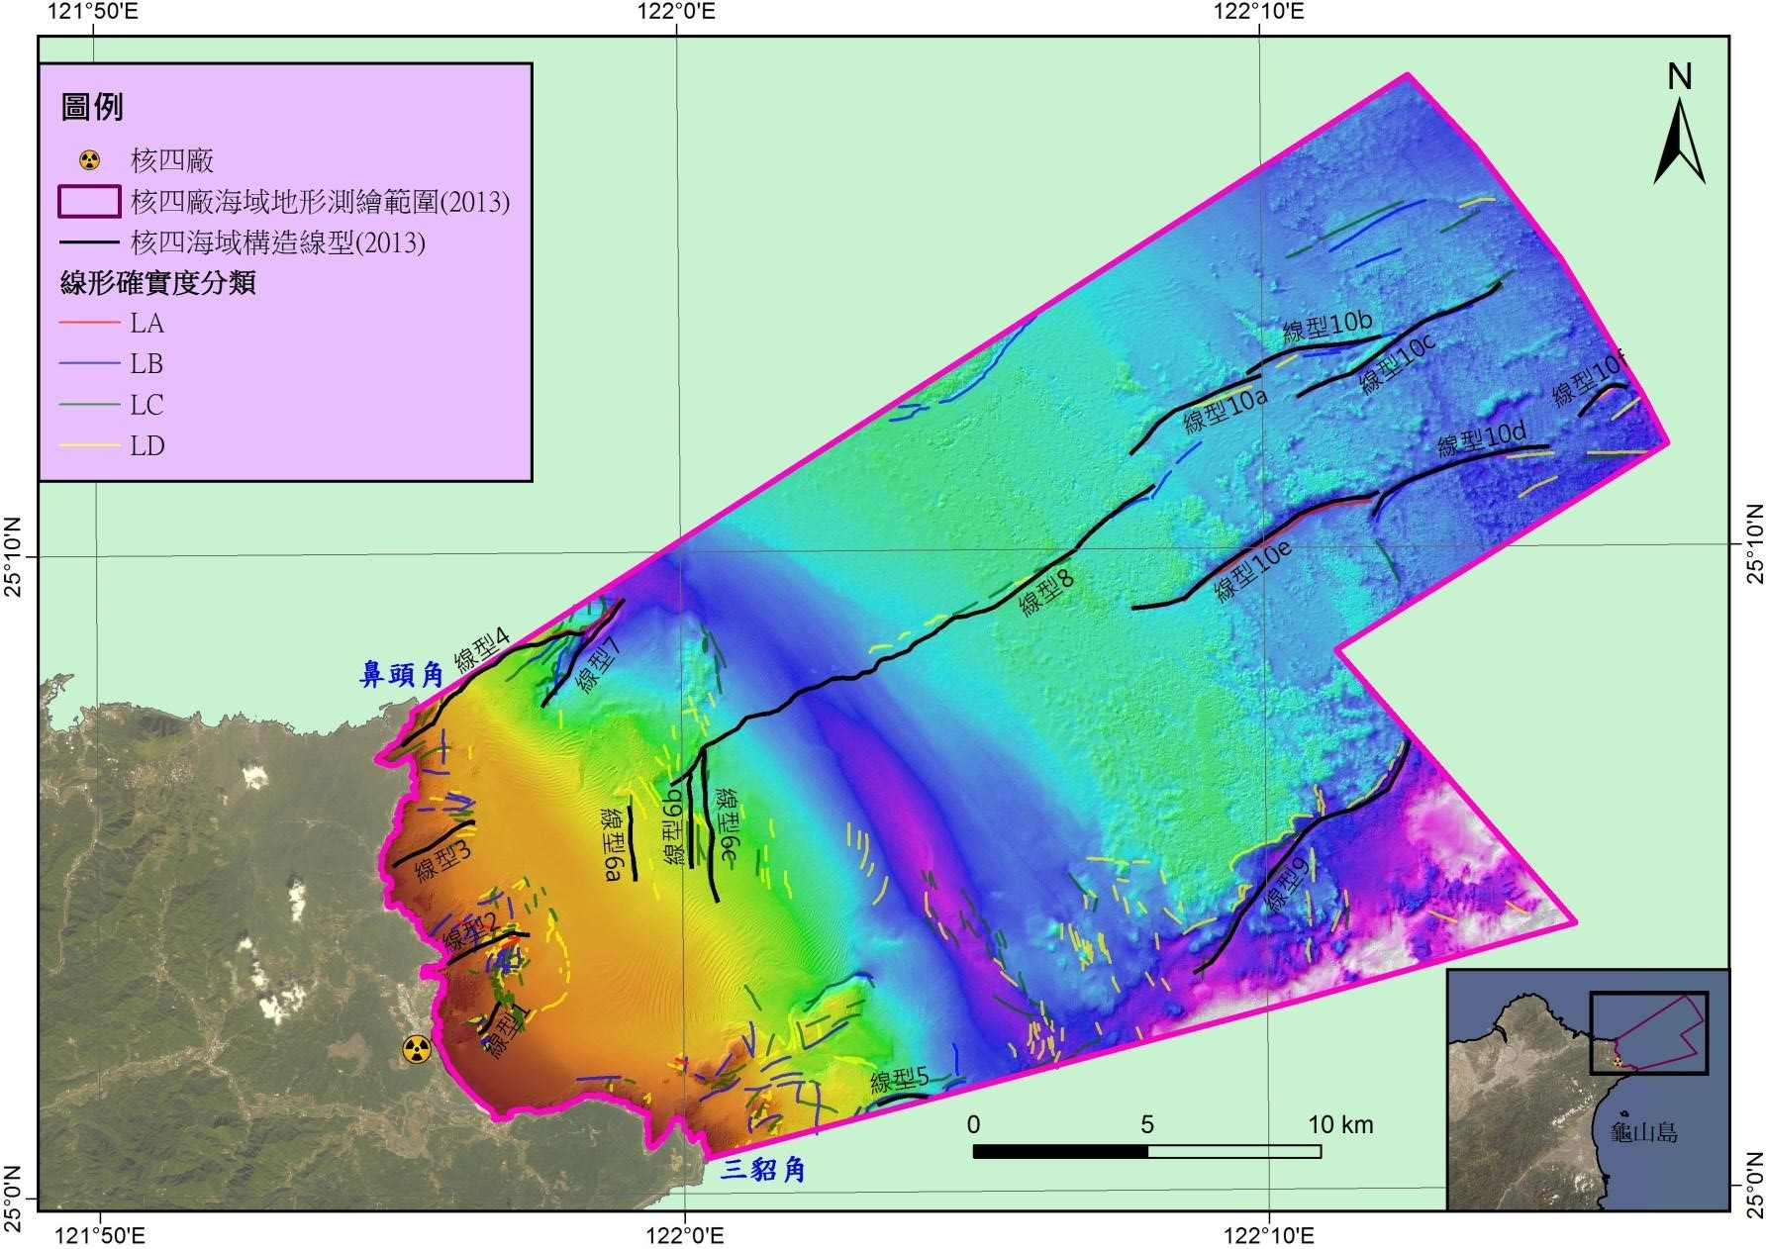
資料彙編來源：龍門電廠地形調查及判釋工作紀實成果報告，財團法人國際海洋大氣研發基金會(2013)
圖2.3.3 核四廠海域構造線型分布圖
- 核四計畫廠區S斷層構造及附近海域線形構造特性之後續補充地質調查工作-海域地球物理探查成果報告定稿本(中興公司，103年12月)
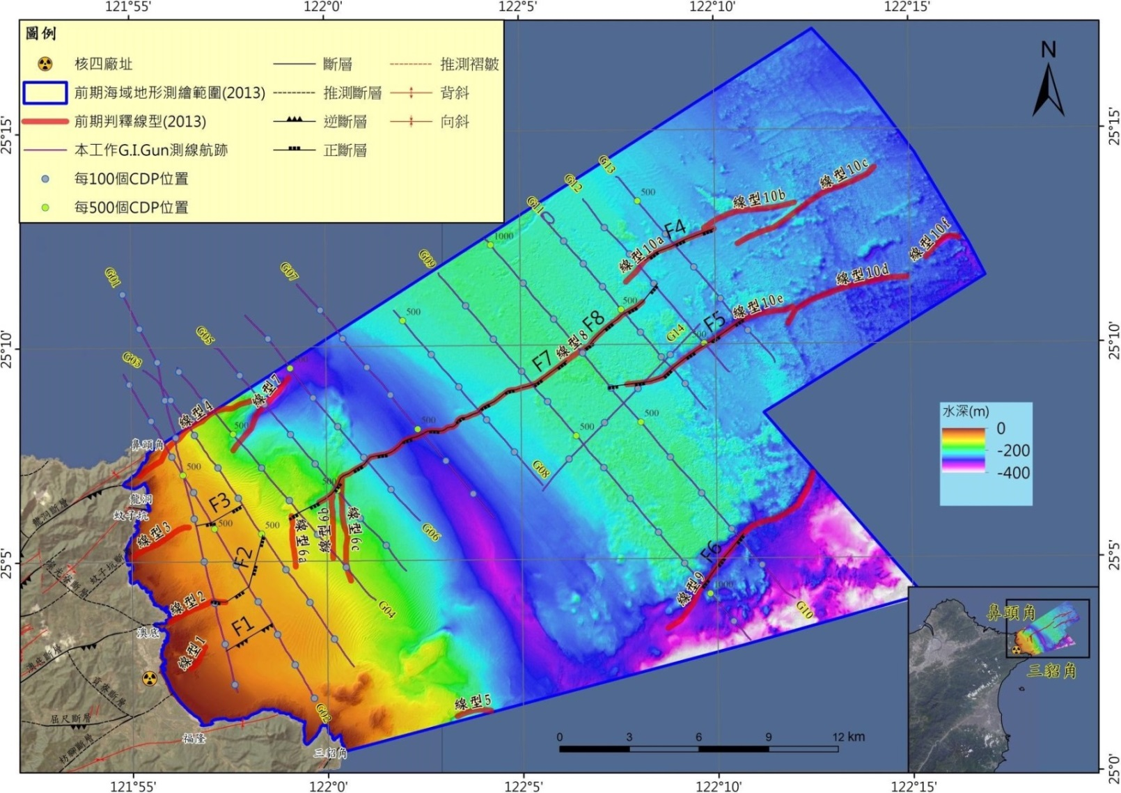
圖5.2.2-2 本工作G.I.Gun反射震測判釋成果與前期調查線形對比圖

Teng, L.S. and Lee, C.T., 1996. Geomechanical appraisal of seismogenic faults in Northeast Taiwan, J. Geo. Soc. China, 39, 125-142.
包括「核四計畫地質調查」、「龍門電廠地形調查及判釋工作」、「核四近海火成活動探測與判釋工作-成果紀實報告」、「核四地質調查安全評估報告」、「核四計畫廠區S斷層構造及附近海域線形構造特性之後續補充地質調查工作-海域地球物理探查成果報告」等。
核四廠附近海域地球物理探測工程報告(新中光公司，74年)及核四廠址附近海域及沿岸地區地質探查報告(台電公司，76年)。
大台北地區特殊地質災害調查與監測第二期：台灣東北海域地質及地球物理資料彙編與分析(2/4)，98年12月，計畫主持人：林殿順副教授(國立中央大學地球物理研究所)，協同主持人：許樹坤教授(國立中央大學地球物理研究所)，研究員：劉家瑄(國立臺灣大學海洋研究所)、李昭興(國立臺灣海洋大學應用地球物理研究所)、林靜怡(國立中央大學地球物理研究所)。
依地調所估算： 1.個別斷層或線型的長度(以頭尾兩端點之直線距離估算)： F2:4km、F7:16.7km、F8:4.2km、F4:3.2km、10a:5.2km、10b:4.8km、10c:7.6km。 2、斷層連線長度(以頭尾兩端點之直線距離計算)及向東延伸長度： (1)F2西側端點與核四廠區距離：4.3km。 (2)F2西側端點到F7西側端點距離：5.1km。 (3)F7-F8-F4連線長度：22km。 (4)F7-F8-F4(含10a)連線，加上向東延伸(10b-10c)長度：29.4km。 (5)F2-F7-F8-F4(含10a)連線，加上向東延伸(10b-10c)長度：34.5km。
地調所98年報告「大台北地區特殊地質災害調查與監測第二期(台灣東北海域地質及地球物理資料彙編與分析)」。

